**CORA - CRIAÇÃO OTIMIZADA DE ROTEIROS ADAPTADOS**

*Beatriz Bizatto Ferreira[1]; Daniel de Andrade Varela[2]; Rodrigo Ramos Nogueira[3]*

**RESUMO**

Santa Catarina é um dos estados brasileiros que mais possui destinos turísticos no país, desde cidades históricas, serras convidativas à aventura e descanso, além das paradisíacas praias. Tantas atrações, também trazem consigo o desafio de proporcionar um turismo agradável e acessível a todos. O presente trabalho apresenta a aplicação CORA, tendo como base o turismo e acessibilidade na cidade de Balneário Camboriú/SC. A aplicação está sendo desenvolvida integrando conceitos multidisciplinares. Sendo assim, como fundamentação foi elaborada uma pesquisa envolvendo a comunidade e a exploração de artigos que tenham suas propostas parcialmente semelhantes a do CORA, além da apresentação do atual protótipo.

**Palavras-chave**: Turismo. Acessibilidade. Tecnologia.

**INTRODUÇÃO**

O turismo se encontra cada vez mais presente no desenvolvimento social, que busca oferecer atrações para o turista, porém, não é possível ter o conhecimento de todos os pontos atrativos que interessem ao mesmo em um determinado destino, o que pode se tornar um obstáculo na hora de planejar uma viagem realmente proveitosa. No contexto econômico, o turismo mundial movimentou, em 2014, mais de US$ 1 trilhão e, no Brasil, o segmento representa 3,6% do PIB - Produto interno bruto. O Anuário Estatístico de Turismo de 2015 revelou que, mais de 6,4 milhões de turistas, passaram pelo Brasil no ano de 2014 e em Santa Catarina foram mais de 156 mil turistas (ZUCCO,2017).

.

Um ponto importante a ser destacado no turismo é a acessibilidade. A acessibilidade para todos, afeta todas as áreas da sociedade. Neste sentido, a adaptação da oferta do Destino Turístico para receber também as pessoas com incapacidade (idosos, doentes, deficientes, crianças, entre outros) deve hoje ser considerada em alguns municípios como uma oportunidade (NUNES, 2011).

O mercado do turismo acessível tem se destacado como uma boa oportunidade na indústria do turismo. Enquanto uma boa parte da oferta turística ainda se apega aos aspectos ligados à responsabilidade social, oferecendo apenas o que é necessário, outra parte (ainda que a minoria) já reconhece as vantagens do turismo acessível enquanto negócio(SMITH et. al, 2013).

Visando o problema descrito acima surgiu a ideia da criação de um aplicativo que permite que pessoas com ou sem limitações/necessidades específicas possam montar seus roteiros de viagem com facilidade e aproveitar sua viagem como qualquer outra pessoa. Na aplicação serão apresentadas ideias para hospedagem, restaurantes, pontos turísticos a partir da data escolhida, procurando reunir hospedagem, transporte, alimentação e lazer, propiciando uma viagem mais proveitosa de se planejar.

Para desenvolver a primeira versão da aplicação, o foco do aplicativo será na cidade de Balneário Camboriú/SC e em seus pontos turísticos. Como embasamento da pesquisa foi aplicado um questionário em pessoas das mais diversas idades e rendas.

**PROCEDIMENTOS METODOLÓGICOS**

Esse trabalho é categorizado como uma pesquisa aplicada (Marconi e Lakatos, 2010) e teve em seu início a elaboração do repertório conceitual e fundamentação teórica, onde foi realizada pesquisa exploratória, bibliográfica e documental. Como também se trata de um aplicativo, esta pesquisa também se enquadra como pesquisa tecnológica (JÚNIOR et al. 2014), pois o produto final será um aplicativo mobile que utilizará um conjunto de tecnologias. As etapas de desenvolvimento são descritas na sequência.

**Figura 1 -** Metodologia. Fonte: TOZZI(2018)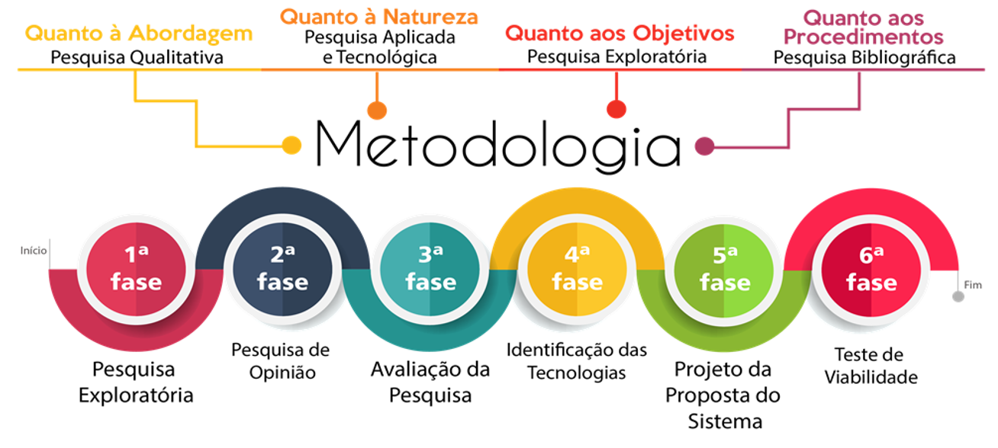

Inicialmente, foi definido o escopo da aplicação CORA, que está sendo desenvolvida utilizando como estudo de caso a cidade de Balneário Camboriú. A aplicação busca integrar turismo e acessibilidade, tendo uma interface simples e objetiva para facilitar a navegação do usuário pelo *App*, o roteiro de viagem será apresentado numa lista dinâmica, para que o usuário selecione as atividades que deseja realizar e as encaixe em uma grade horária, que contemplará todos os dias da viagem. O sistema deverá ser capaz de filtrar os resultados a partir das preferências e/ou limitações, além de conter uma breve descrição sobre cada lugar escolhido para visitação. O app também apresentará sugestões de transporte, como ônibus e táxis.

Tendo em vista realizar um teste de viabilidade do sistema, foi elaborado um questionário online, que foi aplicado em pessoas das mais diferentes idades e rendas, para assegurar-se de que a proposta do CORA seria algo útil e viável para a comunidade.

Por fim, a aplicação está sendo desenvolvida utilizando as linguagens HTML5 (MAKEUSEOF, 2016), CSS (MOZILLA, 2016) e *JavaScript*, para composição dos códigos-fonte está sendo utilizado o editor de códigos e texto Visual Studio Code (VISUAL STUDIO CODE, 2015). As artes do app serão desenvolvidas a partir de uma mesa digitalizadora Wacom Intuos, tendo o auxílio do software Paint Tool SAI (PAINT TOOL SAI, 2016).

**RESULTADOS ESPERADOS OU PARCIAIS**

Após a aplicação do questionário mencionado anteriormente, concluiu-se que 95,8% utilizaria um app com a mesma ideia da aplicação abordada no projeto.

Ainda em desenvolvimento, a aplicação já conta com grande parte da sua parte visual finalizada. A imagem (A) da Figura 2 apresenta a tela inicial da aplicação, permitindo ao usuário criar um roteiro do zero ou escolher entre um já pré definido, e a imagem (B) apresenta a tela de seleção de preferências, onde o usuário começará a filtrar o que deseja para a sua viagem

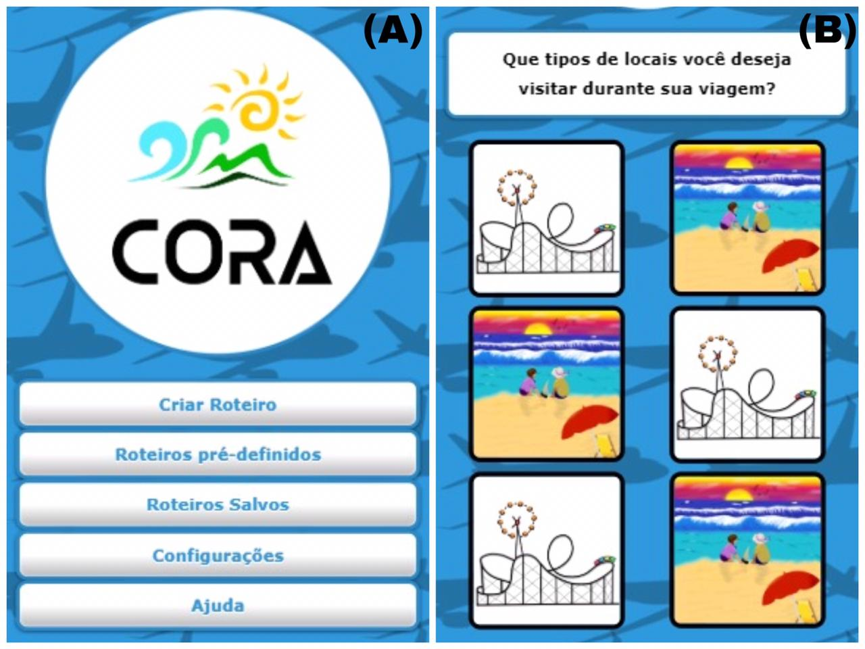

**Figura 2 -** Em (A) tela inicial da aplicação e em (B) protótipo da tela de seleção de preferências. Fonte: Autores.

A Figura 2 apresenta a tela de escolha de lugares para se visitar, tendo na imagem (A) a lista da maneira que irá aparecer e nas imagens (B) e (C) as informações adicionais que aparecerão caso o usuário tenha interesse e peça para que as mesmas sejam exibidas.

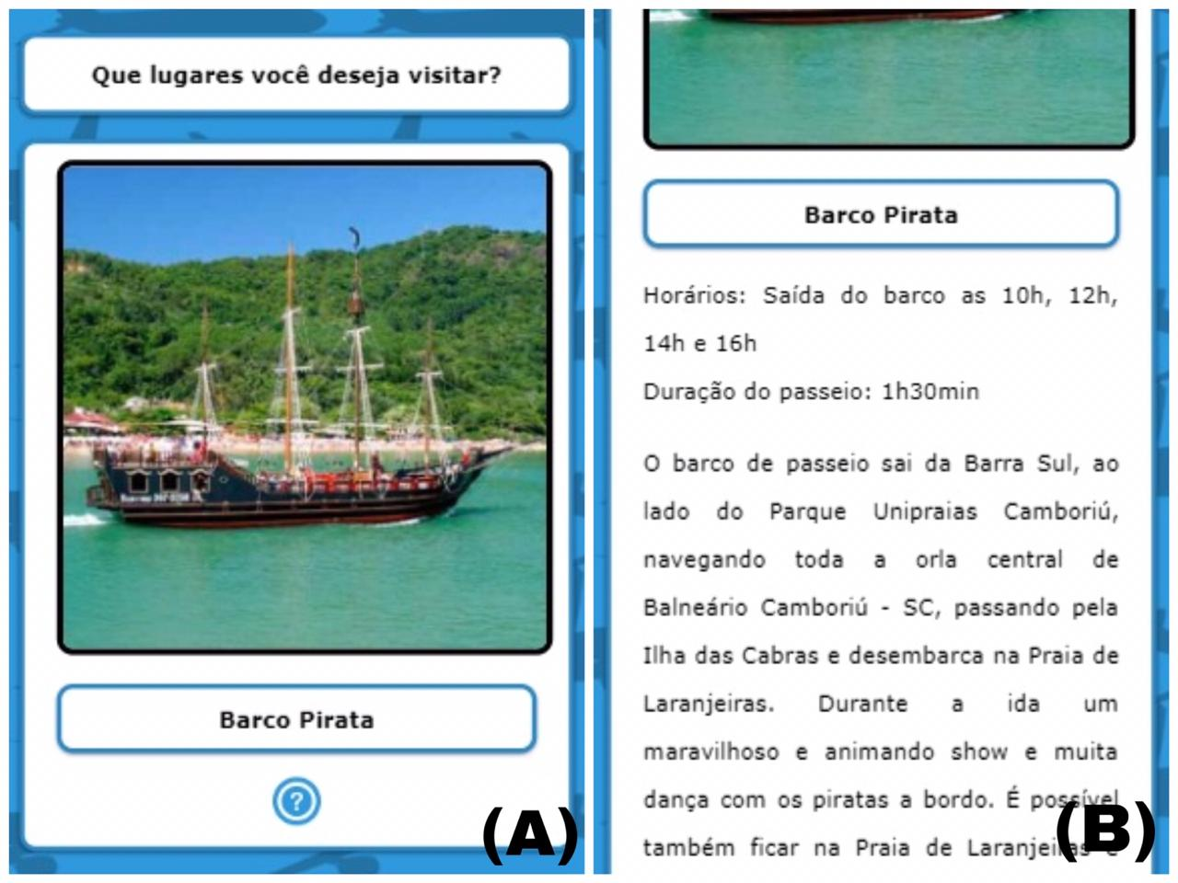

**Figura 3 -** Em (A) tela de seleção de pontos turísticos e em (B) descrição dos mesmos. Fonte: Autores.

Espera-se que no final seja possível fazer a integração entre um aplicativo de rotas turísticas comum com os mecanismos necessários para pessoas com necessidades específicas, de modo que todas as pessoas independente de suas especificidades possam se organizar para viajar da maneira que preferirem.

**CONSIDERAÇÕES FINAIS**

Tendo em vista que o aplicativo tem enfoque no turismo acessível, pode acreditar-se que o presente trabalho e futuramente um *app* poderá não somente revolucionar, mas proporcionar uma grande ajuda para pessoas com ou sem necessidades específicas a planejarem uma rota de viagem de acordo com suas preferências, visto que independente de suas necessidades específicas, todo cidadão deve ter o direito de ir e vir sem se sentir limitado por não existir o devido conhecimento de lugares não acessíveis.

Qualquer pessoa hoje saudável pode estar amanhã sujeita a algum tipo de limitação temporária ou permanente. O aumento da expectativa de vida da população, uma tendência mundial, também traz consigo desafios de acessibilidade, sendo que esta aplicação poderá proporcionar não somente viagens de turistas, mas experiências de vida.

**REFERÊNCIAS**

APACHE. Cordova. **Apache Cordova: Mobile apps with HTML, CSS &amp; JS Target multiple platforms with one code base Free and open source**. Disponível em: &lt;https://cordova.apache.org/&gt;. Acesso em: 03 jul. 2019.

LAKATOS, E. Maria; MARCONI, Marina. de Andrade. **Fundamentos de metodologia científica: Técnicas de pesquisa**, v. 7, 2010.

JUNIOR, Vanderlei FREITAS et al. **A pesquisa científica e tecnológica**. Espacios, v. 35, n. 9, 2014.

MAKEUSEOF. **VISUAL Studio Code**. 29 abr. 2015. Disponível em: https://code.visualstudio.com/. Acesso em: 3 jul. 2019.

MOZILLA DEVELOPER NETWORK. **CSS**. Disponível em: &lt;https://developer.mozilla.org/pt-BR/docs/Web/CSS&gt;.Acesso em: 3 jul. 2019.

NUNES, Cláudia Alexandra de Almeida. **Turismo acessível: o caso da Lousã**. 2011. Dissertação de Mestrado.

SMITH, Matthew; AMORIM, Ericka; SOARES, Cláudia. O turismo acessível como vantagem competitiva: implicações na imagem do destino turístico. PASOS. Revista de Turismo y Patrimonio Cultural, v. 11, n. 3, p. 97-103, 2013.

TOZZI, Tatiana; ANDERLE, Daniel Fernando; NOGUEIRA, Rodrigo Ramos. **Levantamento de tecnologias para ONGs de Proteção Animal para apoio ao resgate de animais domésticos acoplados ao ciclo de vida de um Sistema Web**. In: Anais Estendidos do XXIV Simpósio Brasileiro de Sistemas Multimídia e Web. SBC, 2018. p. 81-84.

ZUCCO, Fabricia Durieux et al. **Imagem e identidade turísticas relacionadas às práticas e bens culturais percebidas pelos residentes: perspectivas a partir da cidade de Blumenau, Santa Catarina, Brasil**. Revista Brasileira de Pesquisa em Turismo, v. 11, n. 2, p. 320-346, 2017.

1. Aluna (Técnico em Informática), IFC – Campus Camboriú. E-mail: beatrizbizatto23@gmail.com
2. Professor Especialista em Gerenciamento de Projetos e Governança em TI, IFC - Campus Camboriú. E-mail: daniel.varela@ifc.edu.br
3. Professor Mestre, Universidade de Coimbra - Portugal. E-mail: wrkrodrigo@gmail.com